Формирование договора

Оглавление
Сокращения: 1
Краткая схема: 1
Формирование ЭД «Договор» на стороне ПБС 2
Проверка ЭД «Договор» и отправка на согласование в ФО на стороне ГРБС 13
Согласование проекта договора в ФО 16
Прикрепление подтверждающих документов к ЭД «Договор» и отправка на регистрацию в ФО на стороне ПБС 18
Регистрация ЭД «Договор» на стороне ФО 23

Сокращения:
ГРБС – главный распорядитель бюджетных средств
ПБС – получатель бюджетных средств
ЭД – электронный документ

Краткая схема:
ПБС формирует проект договора в системе, отправляет его на проверку и согласование ГРБС и ФО, после согласования заключает договор с поставщиком.

Формирование ЭД «Договор» на стороне ПБС

Для формирования первоначального проекта договора в системе необходимо пройти по пункту меню Обязательства → Бюджетные обязательства → Договоры
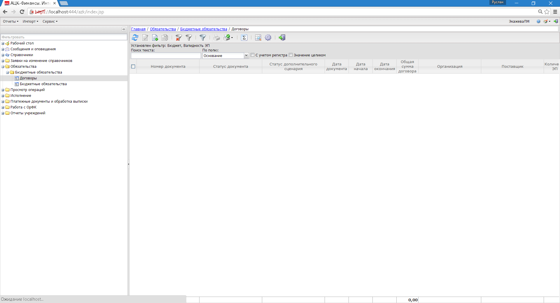
Для создания нового ЭД «Договор» нажать на кнопку 
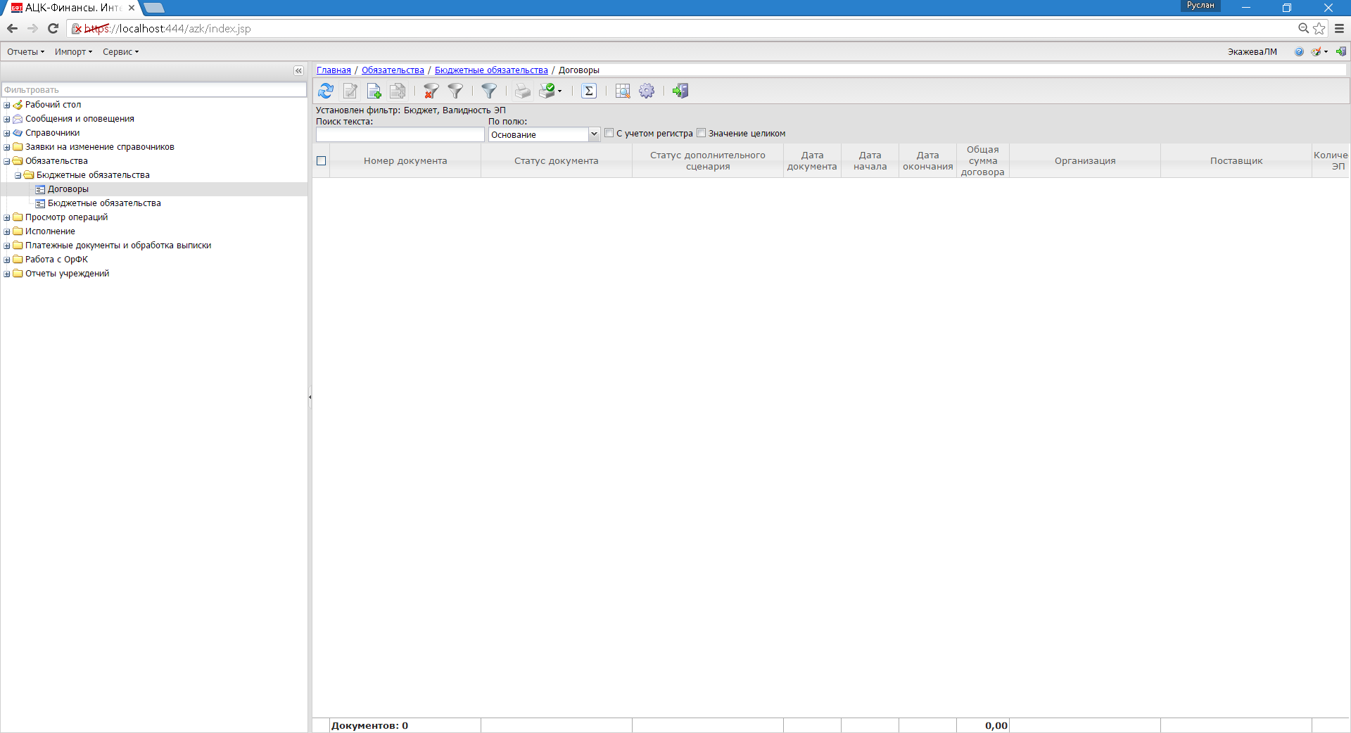

Откроется форма нового ЭД «Договор»
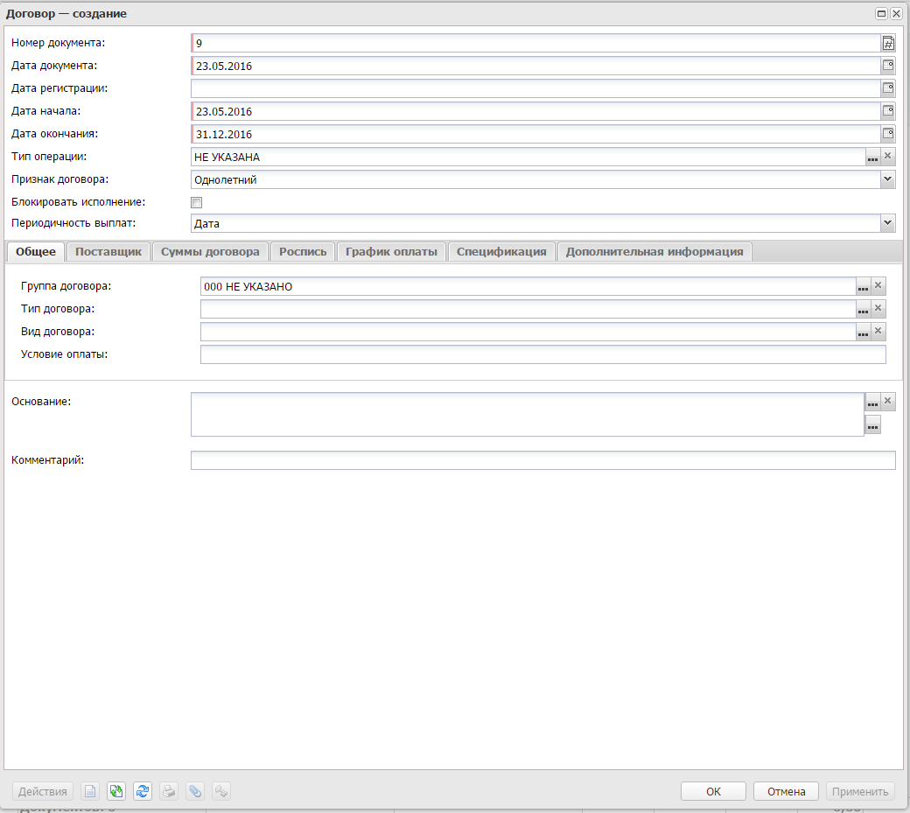
ЭД «Договор» состоит из вкладок Общее, Поставщик, Суммы договора, Роспись, График оплаты, Спецификация, Дополнительная информация

- Во вкладке Общее заполняем следующие поля:
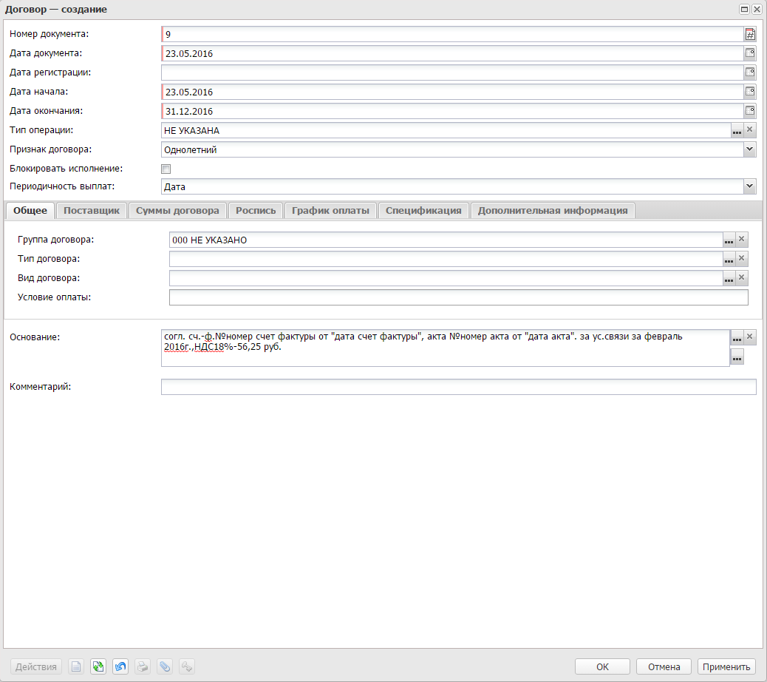
1.Дата начала действия и дату окончания действия договора
2.Основание договора

- Во вкладке Поставщик заполняем следующее:
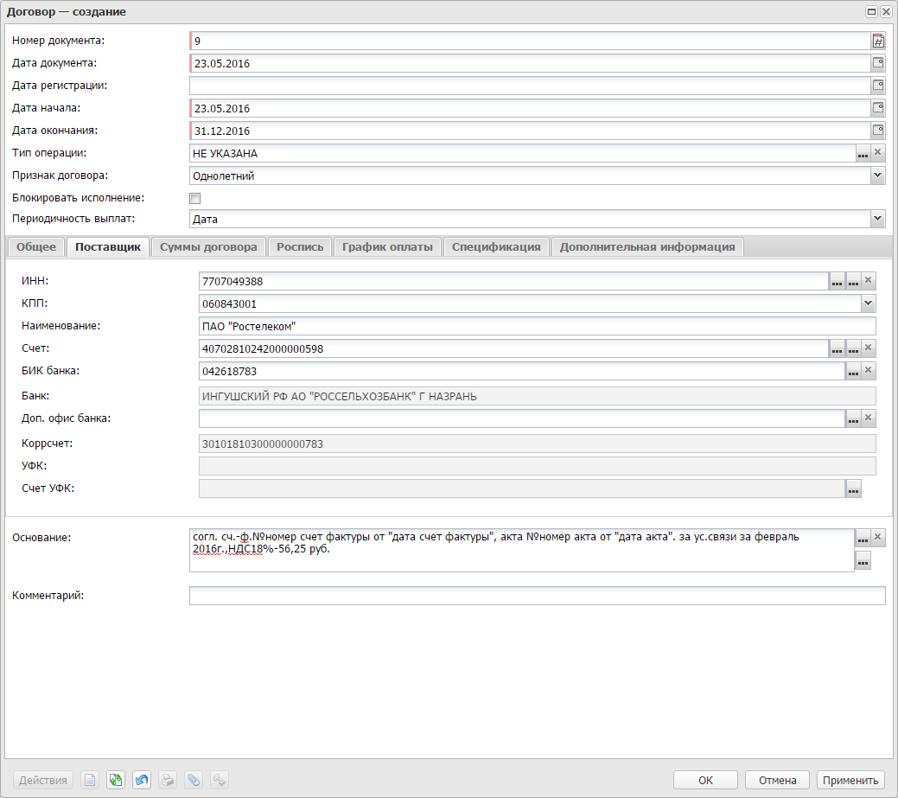
Выбрать контрагента из справочника по кнопке

- Во вкладке Сумма договора заполняем следующее:
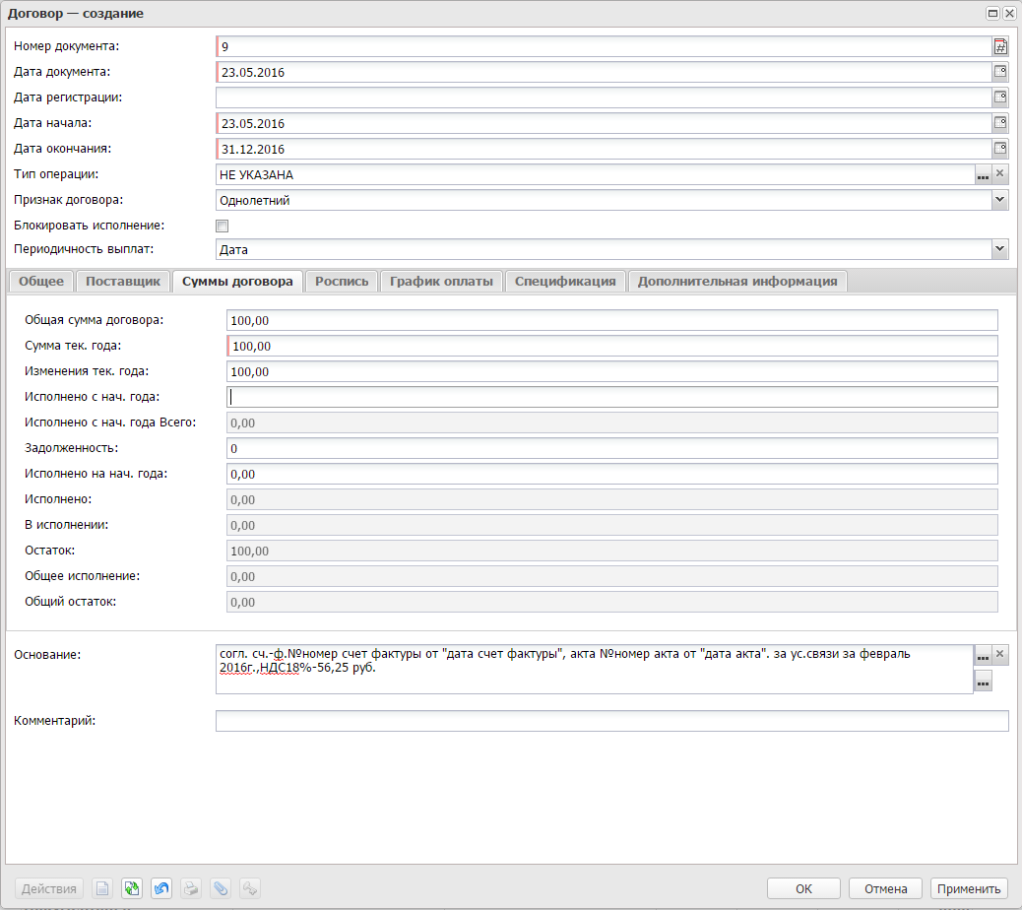
1.Заполнить сумму Общая сумма договора
2.Заполнить сумму Сумма тек.года
3.Заполнить суммы Исполнено с нач.года(если было частичное исполнение по договору в текущем году)

- Во вкладке Роспись заполняем следующее:
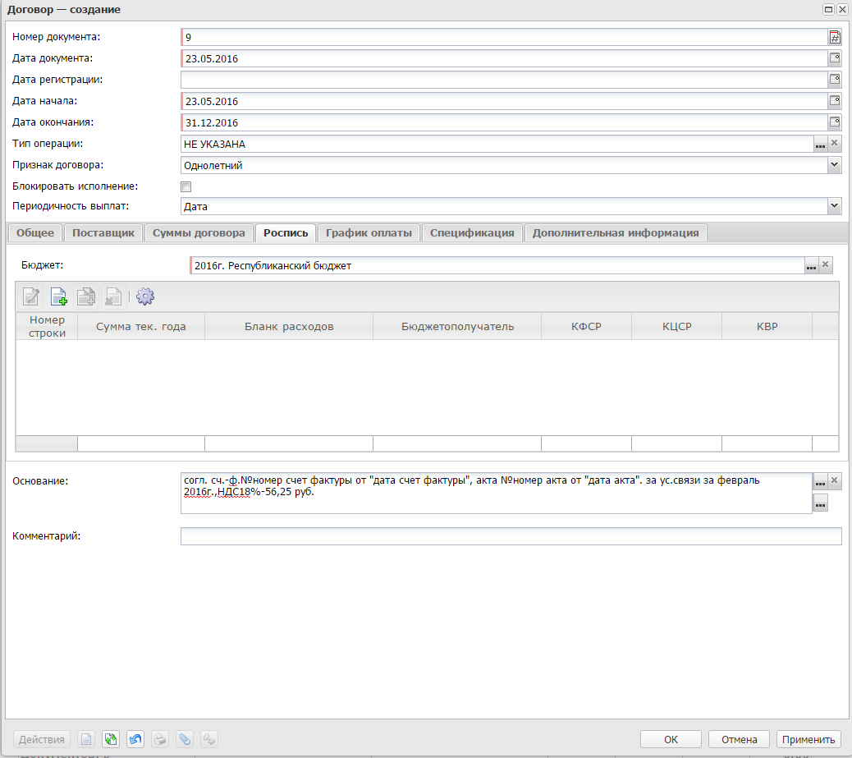

В данной вкладке нужно выбрать бюджетную строку по которой в дальнейшем будет осуществляется расход, для выбора бюджетной строки нужно нажать на кнопку 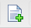
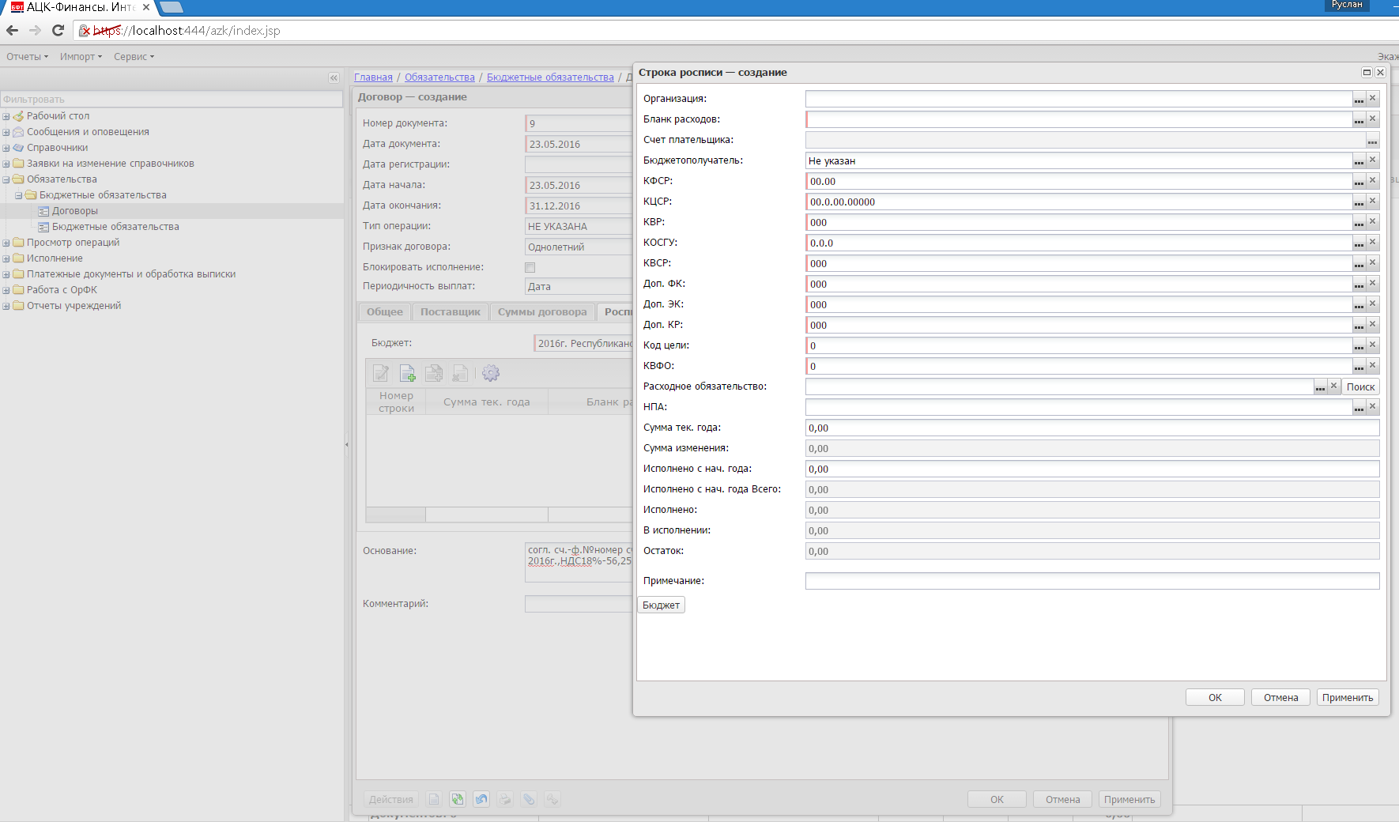

Выбираем бланк расходов с типом Смета и нажимаем Выбрать:
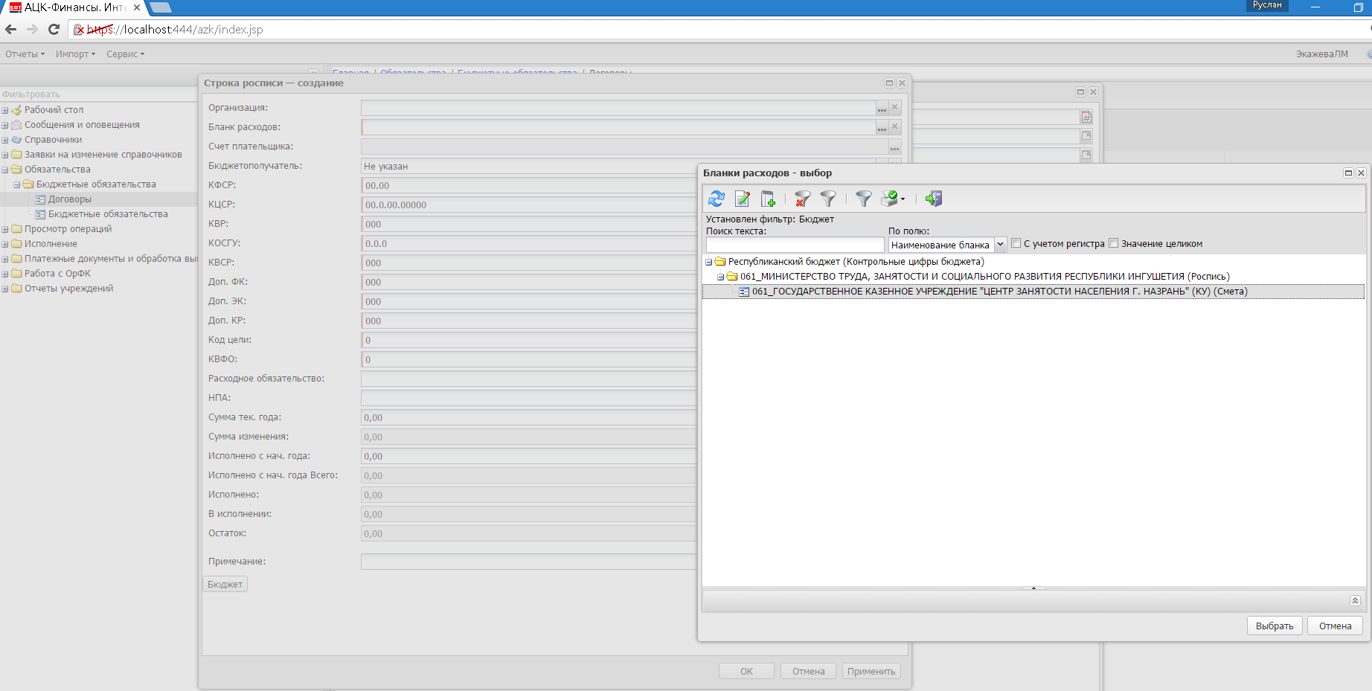
Указываем сумму договора:
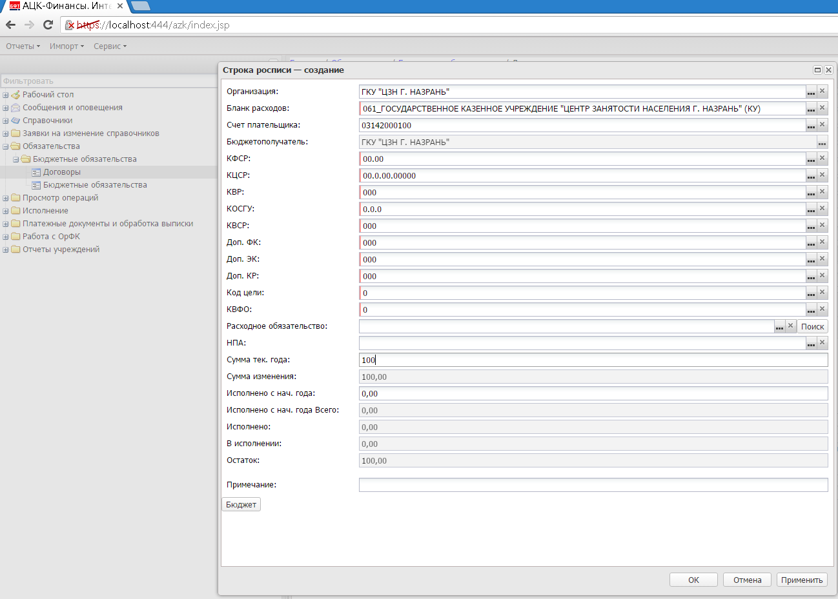

По кнопке выбираем бюджетную строку и нажать Выбрать:
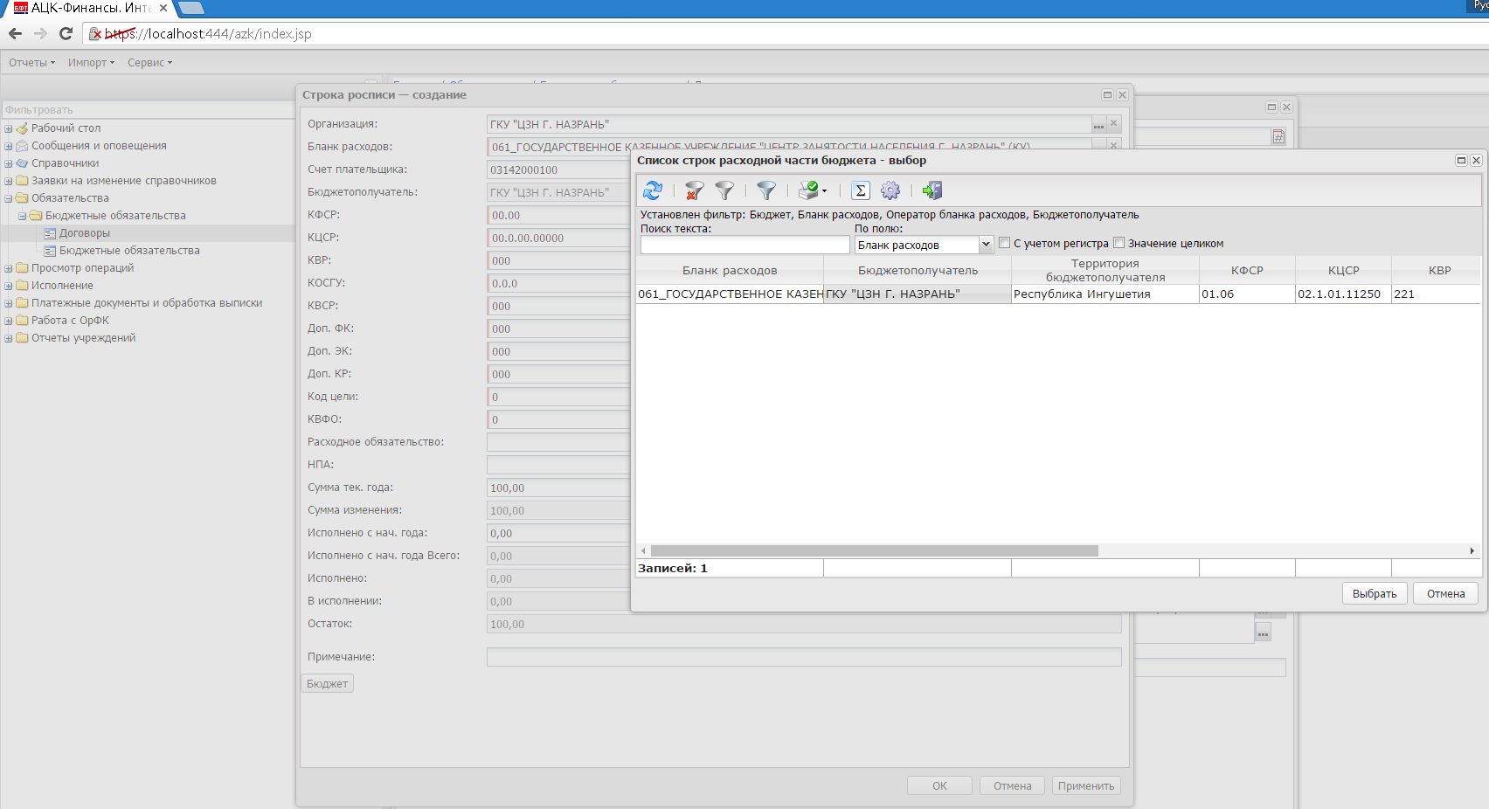

После выбора Бланка расходов, указания суммы и бюджетной строки нажать Ок:
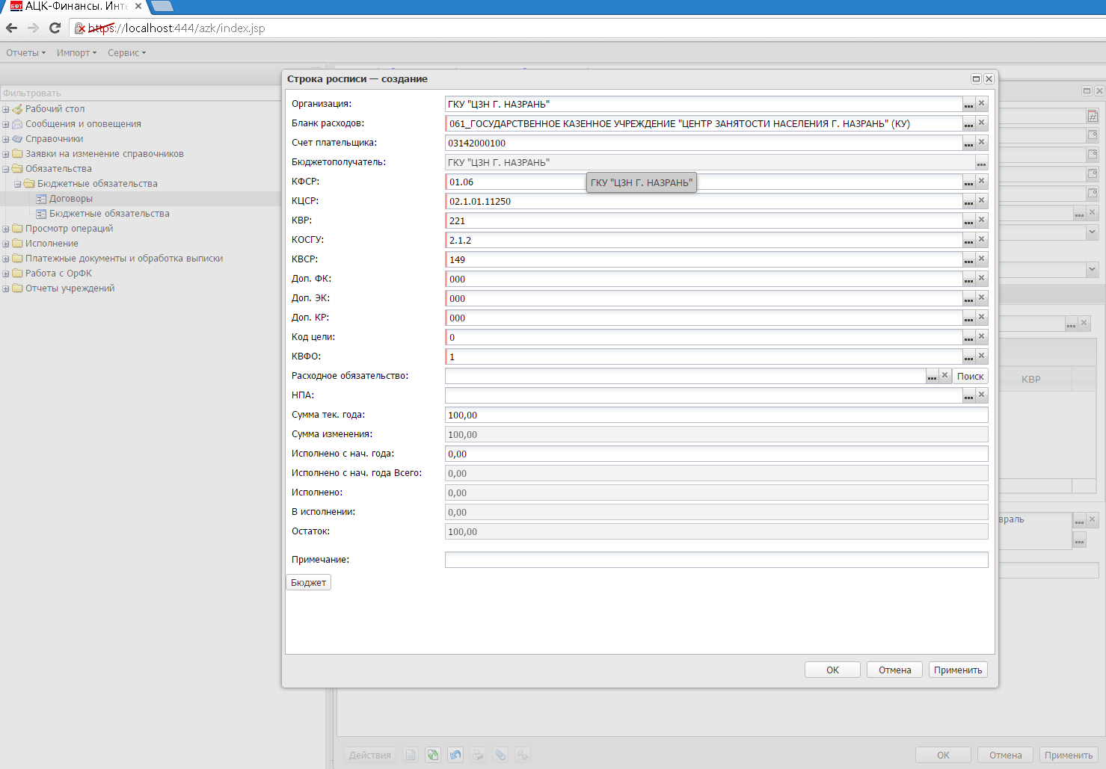

После заполнения вкладок Общее, Поставщик, Суммы договора, Роспись нажимаем Применить для сохранения ЭД «Договор» и автоматического формирования графика оплаты.
После нажатия система спросит:
В документе Договор с фиксированной суммой № 9 от 23.05.2016 (ID=260000000031) строки бюджетной классификации требуют заполнения графика оплаты. Заполнить его автоматически?
Необходимо нажать Да
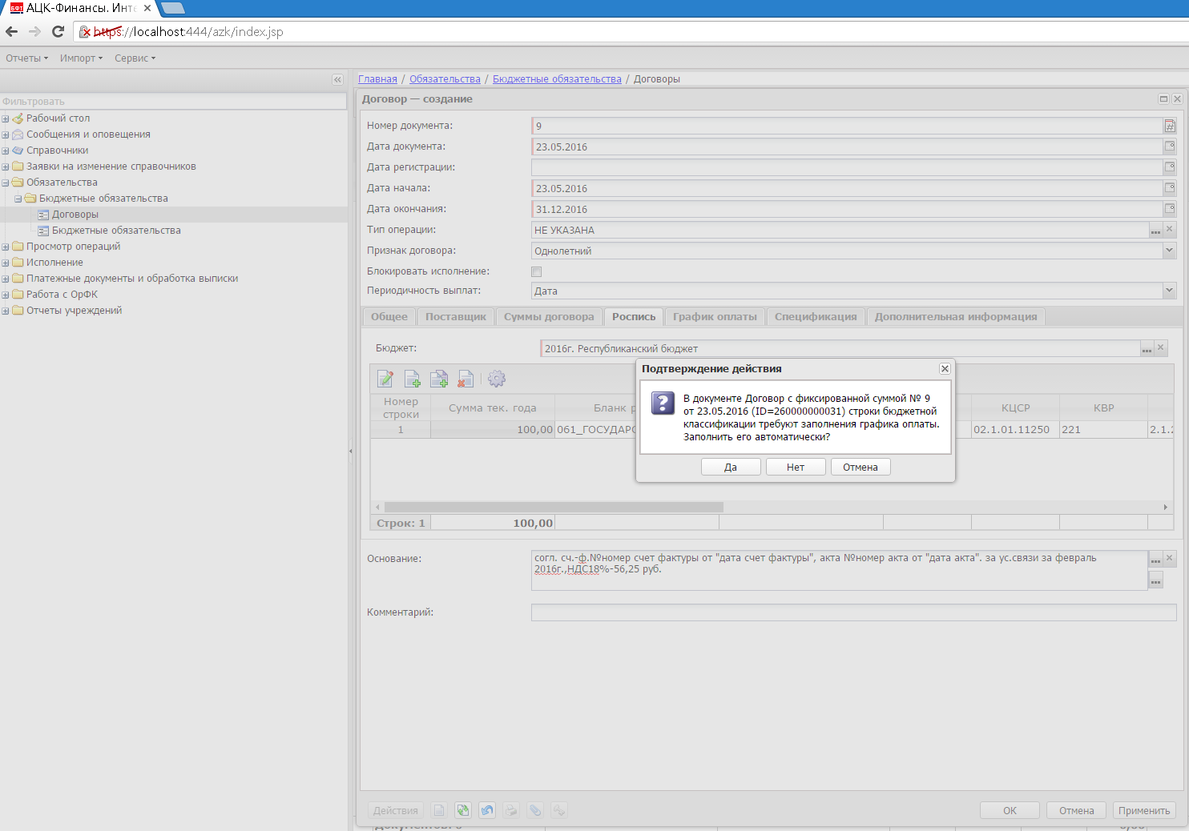

ЭД «Договор» сохранится на статуса Отложен:
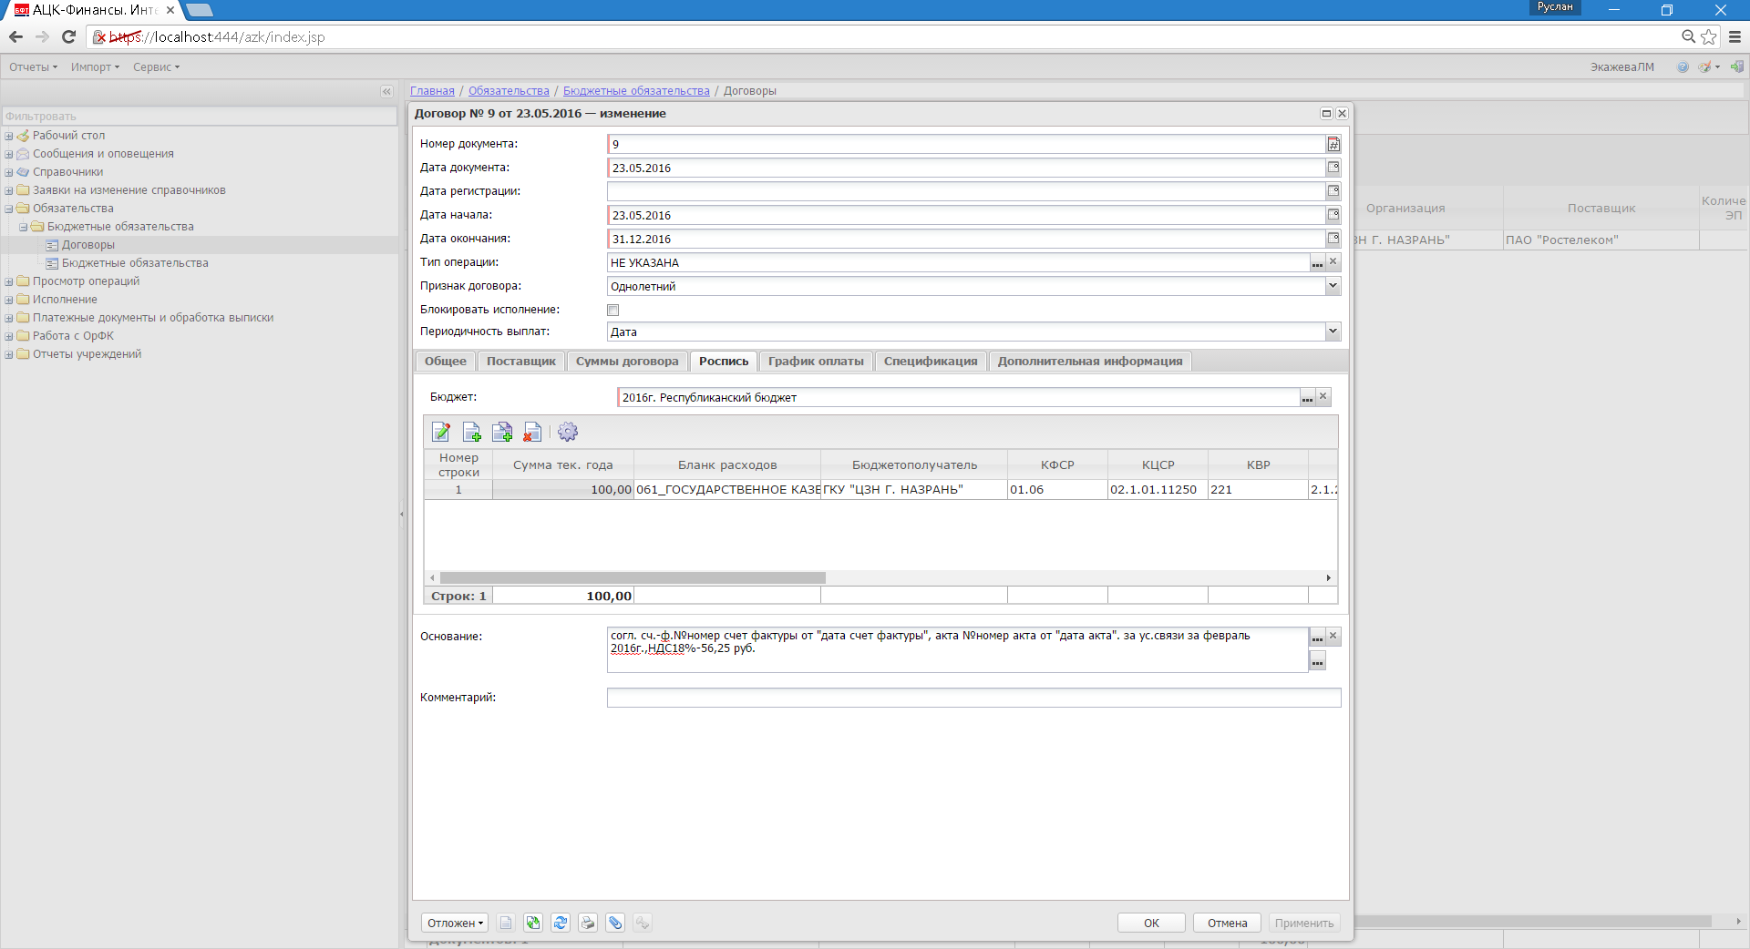

После чего обрабатываем ЭД «Договор» до статуса Подготовлен
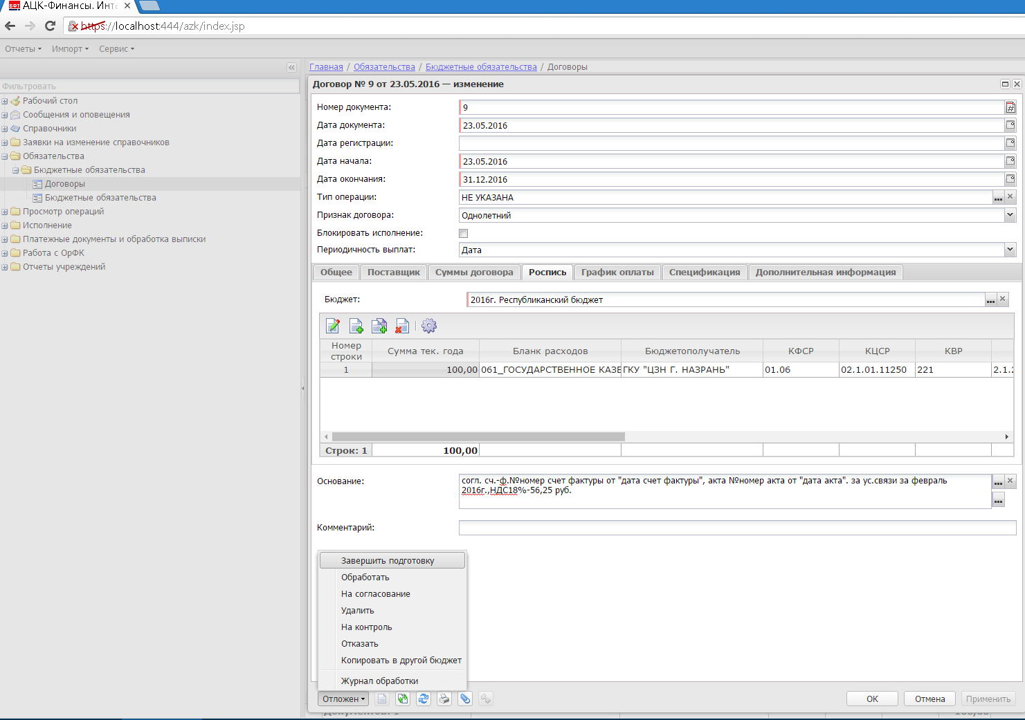
ЭД «Договор» перейдёт на статус Подготовлен
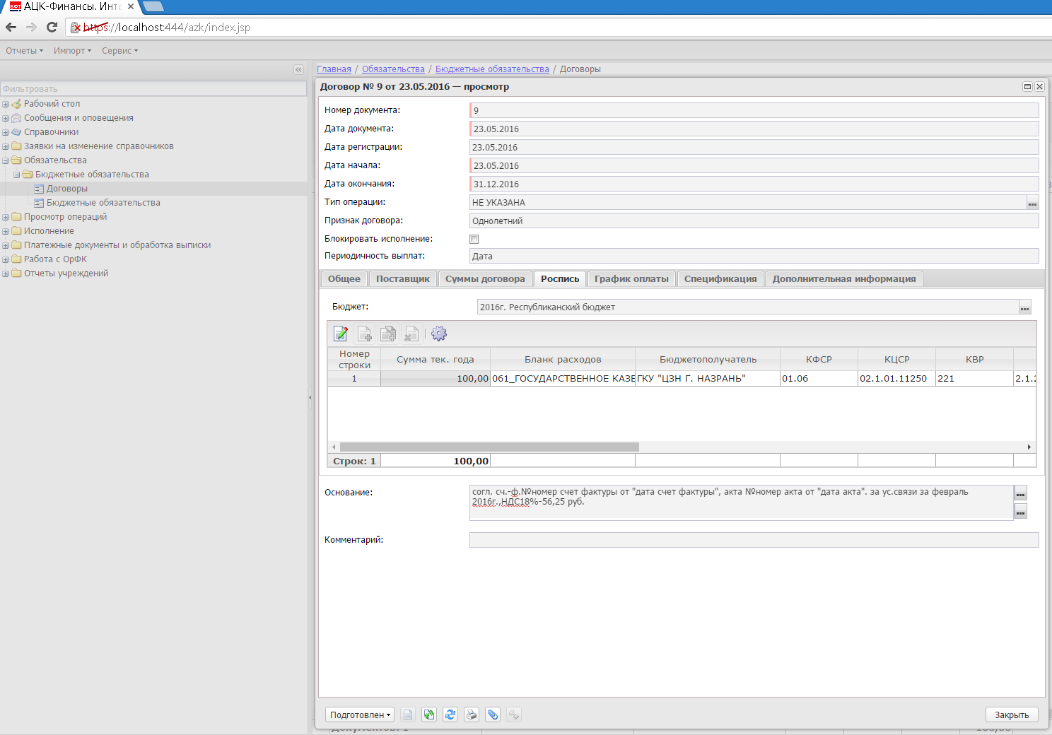
Следующие действия производит ГРБС. Проверяет проект договора и отправляет в ФО на согласование

Проверка ЭД «Договор» и отправка на согласование в ФО на стороне ГРБС

Для проверки ЭД «Договор» сотрудник ГРБС проходит по пункту меню Документы → Бюджетные обязательства → Договоры:
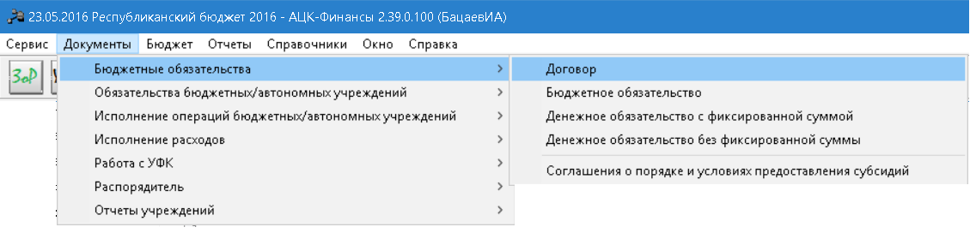
В открывшемся списке документов выбрать необходимый ЭД «Договор» для проверки:
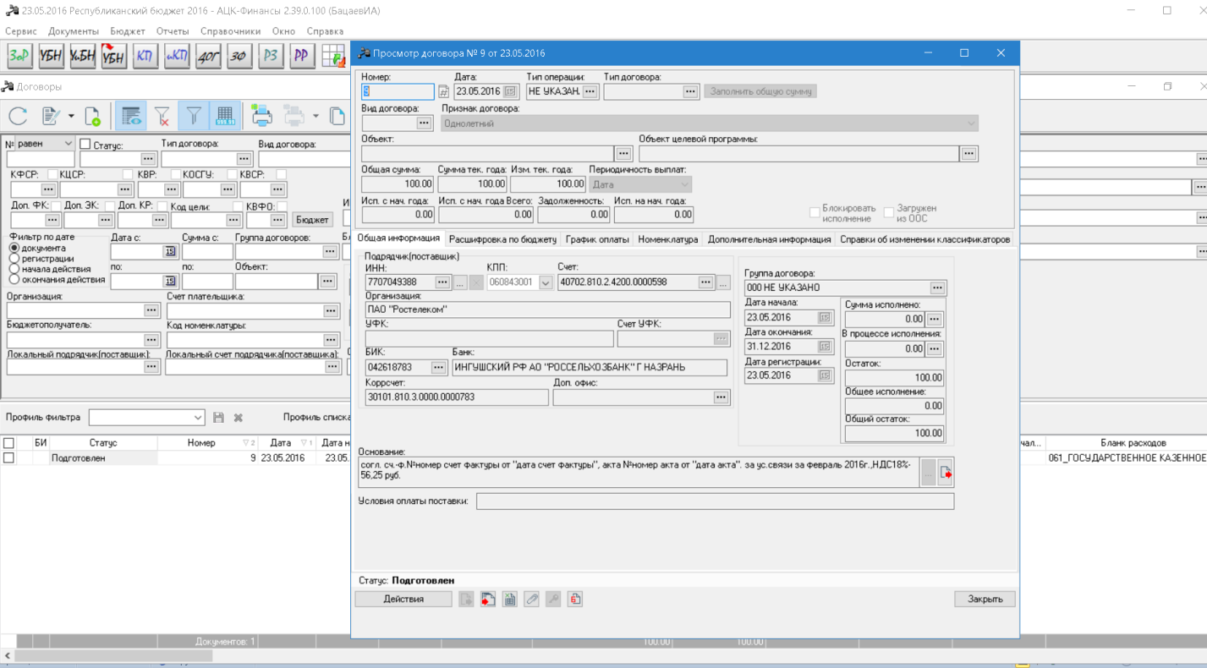

После проверки ЭД «Договор», отправить на согласование в ФО, для этого необходимо нажать на кнопку Действие и выбрать На согласование
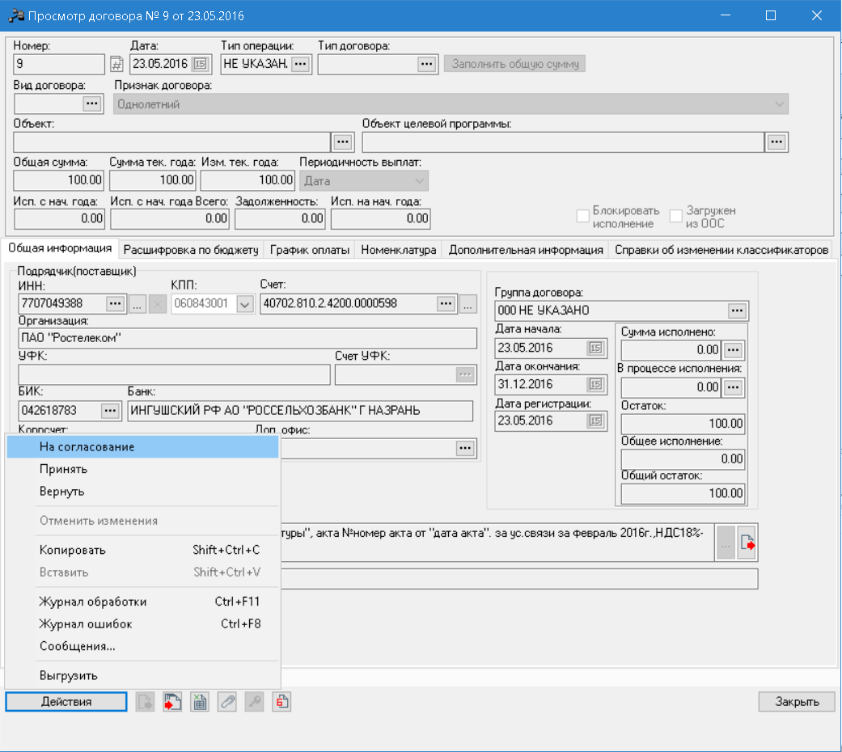

После чего ЭД «Договор» перейдёт на статус Согласование
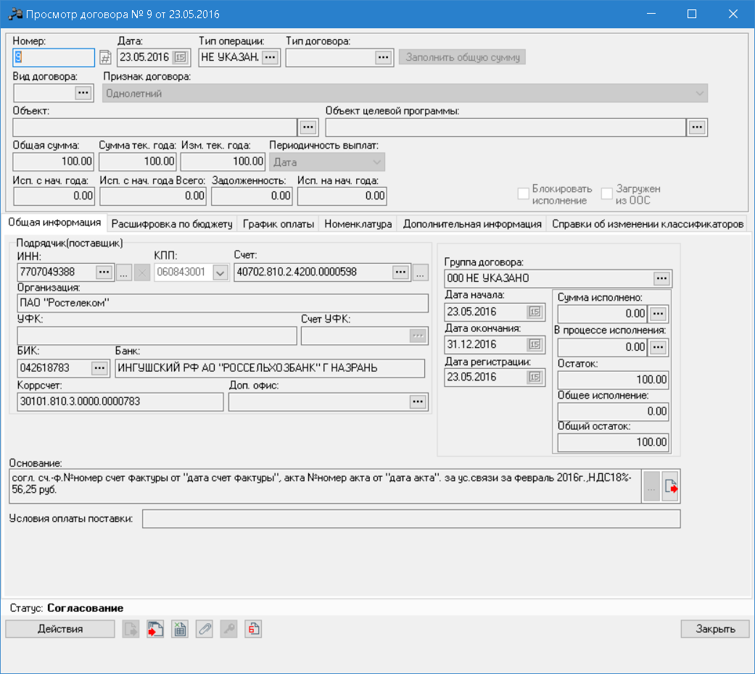

Далее проект договора согласовывается в ФО

Согласование проекта договора в ФО
Для проверки ЭД «Договор» сотрудник ФО проходит по пункту меню Документы → Бюджетные обязательства → Договоры:
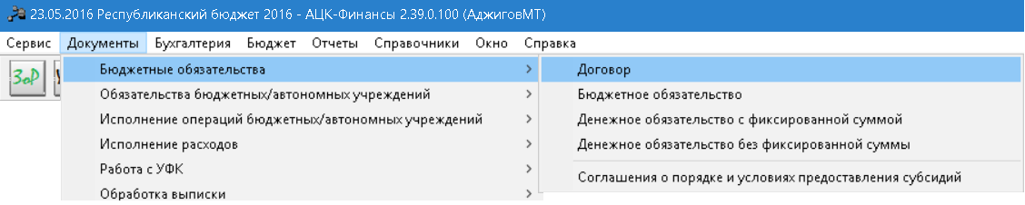

В открывшемся списке документов находит ЭД «Договор» на статусе Согласование
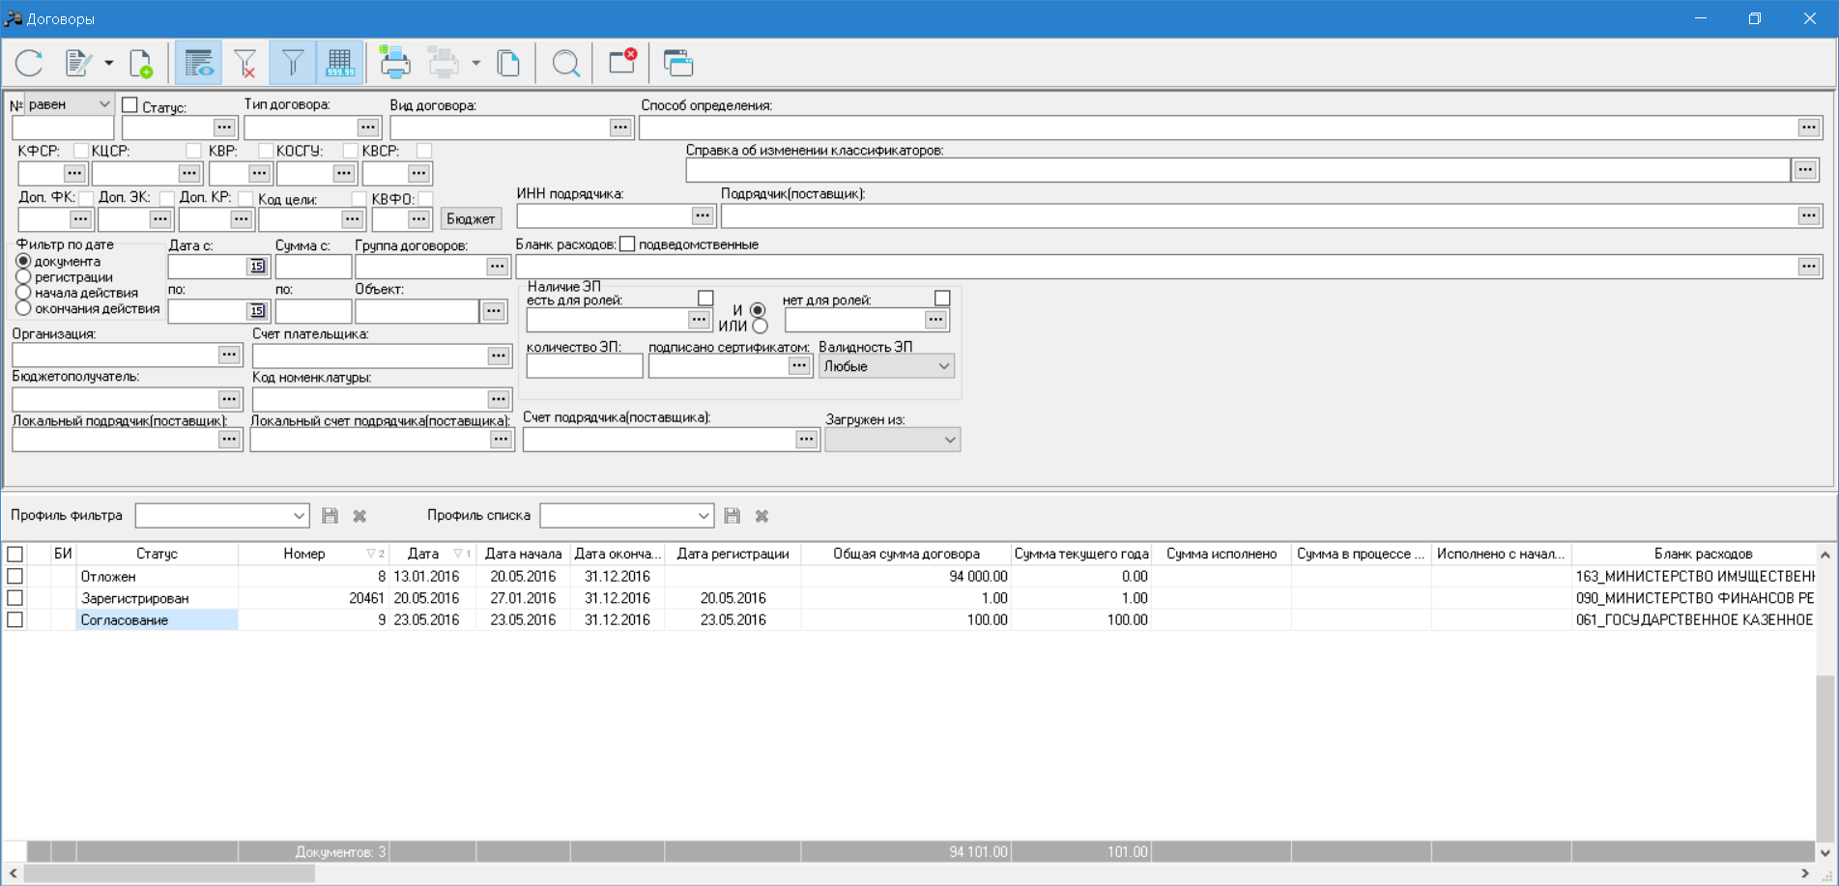
Открывает ЭД «Договор» на проверку.
После проверки, обрабатывает ЭД «Договор» до статуса Согласован, выполнив действие Принять
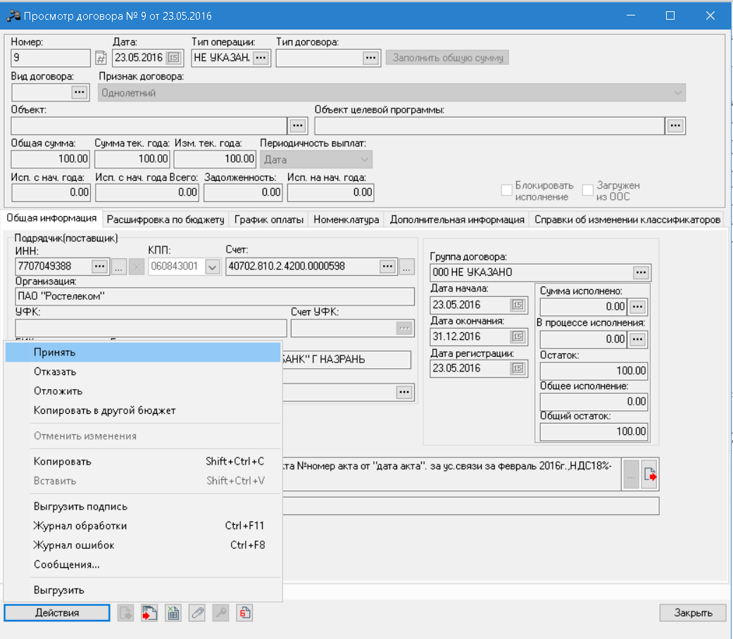
ЭД «Договор» перейдет на статус Согласован.
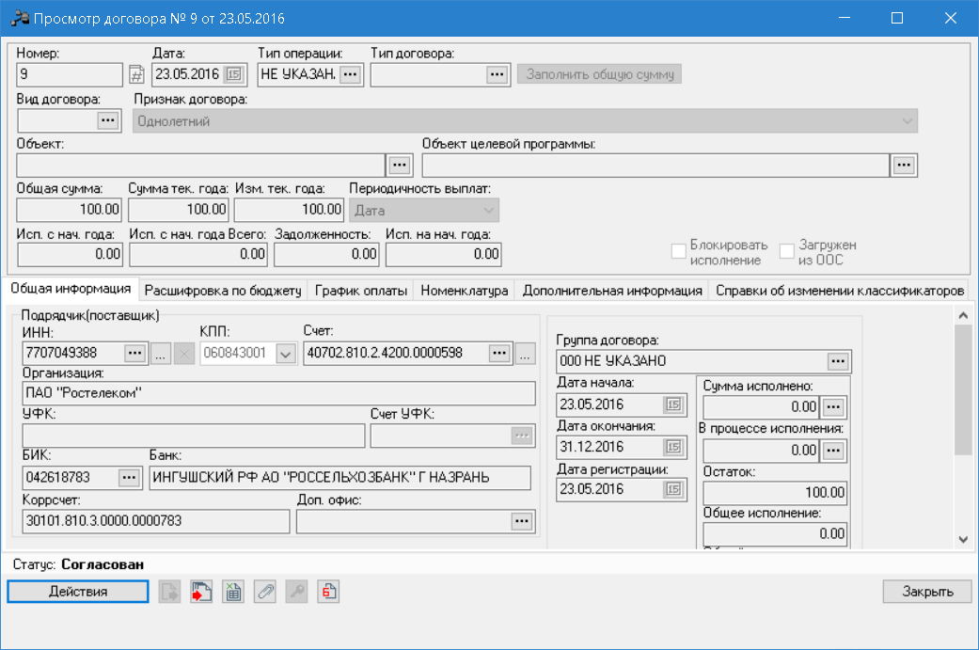
После чего ПБС заключает контракт с поставщиком, прикладывает подтверждающие документы к ЭД «Договор» и отправляет на регистрацию в ФО.

Прикрепление подтверждающих документов к ЭД «Договор» и отправка на регистрацию в ФО на стороне ПБС
После согласования проекта договора в ФО, ПБС в списке документов видит свой ЭД «Договор» на статусе Согласован. На данном статусе прикладываются подтверждающие документы. Для этого необходимо пройти по пункту меню Обязательства → Бюджетные обязательства → Договоры
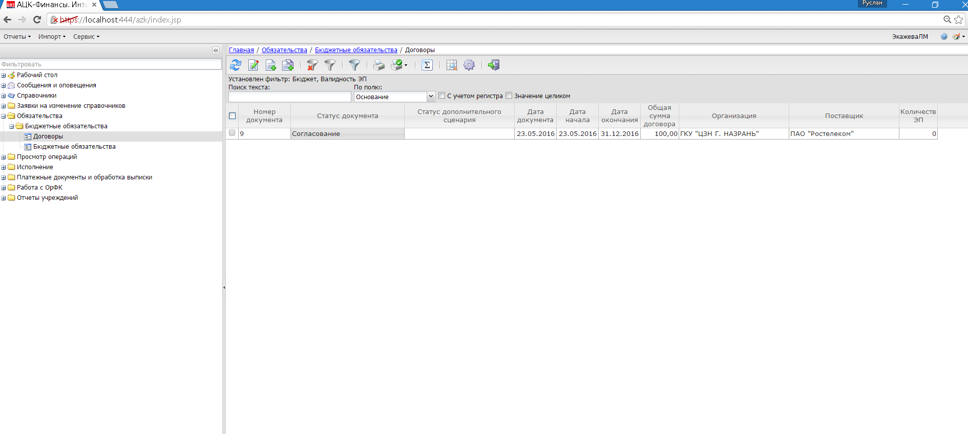
Открыть ЭД «Договор» на статусе Согласование на редактирование
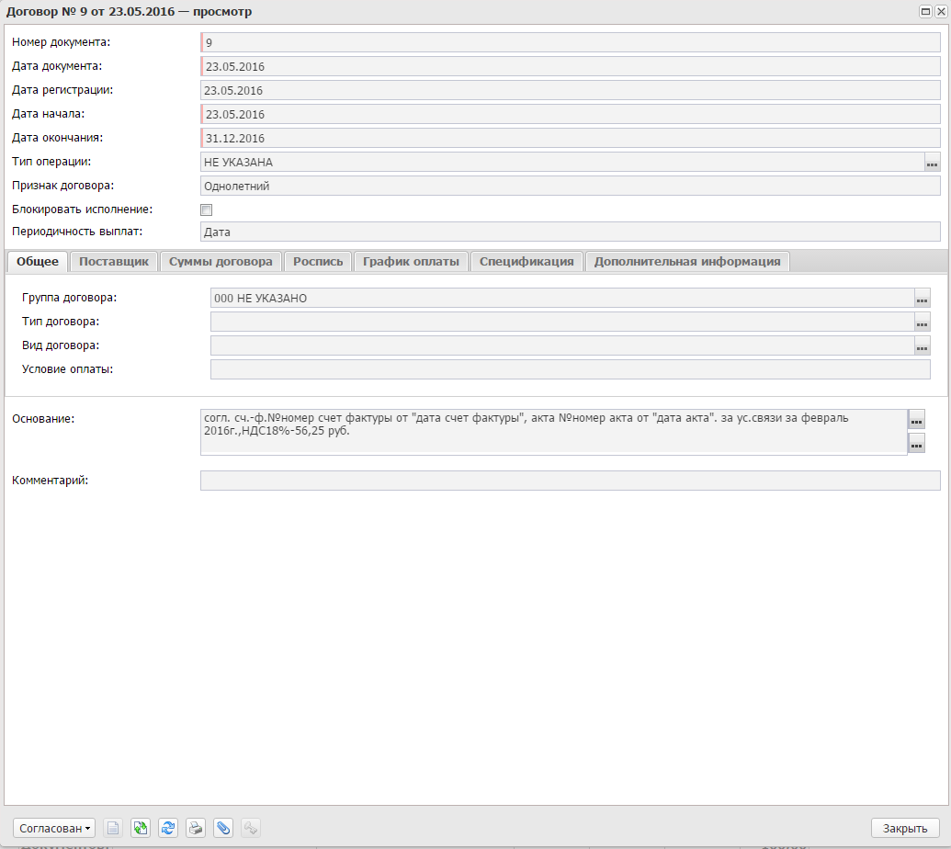
Для присоединения подтверждающего документа нажать на кнопку 
В открывшемся окошечки нажать кнопку 
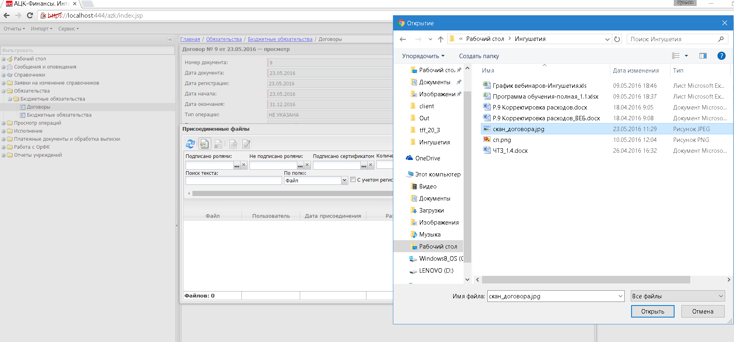
Выбрать нужный скан и нажать Открыть

После выполненных действий, подтверждающий документ присоединится к ЭД «Договор»
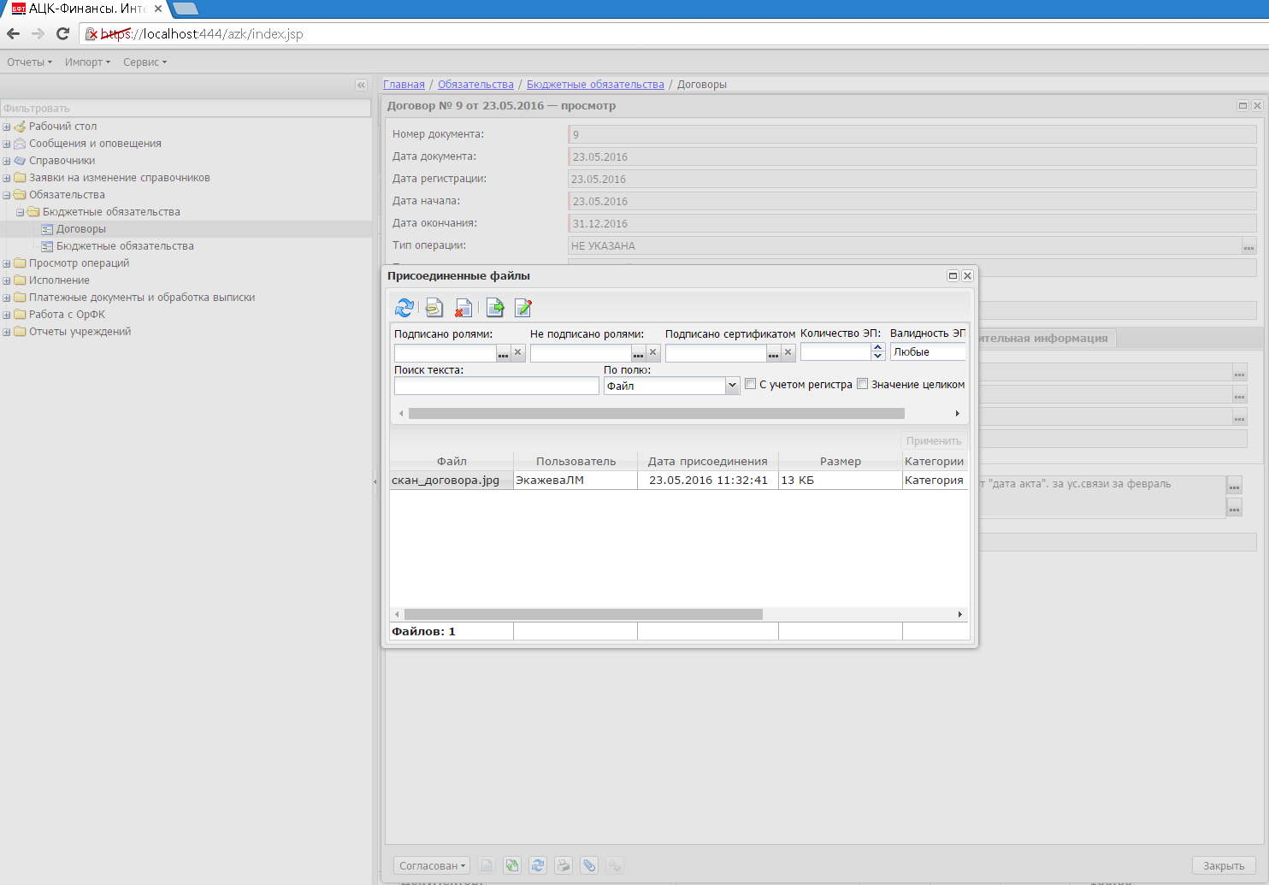
Можно закрыть окно присоединения файлов, нажав
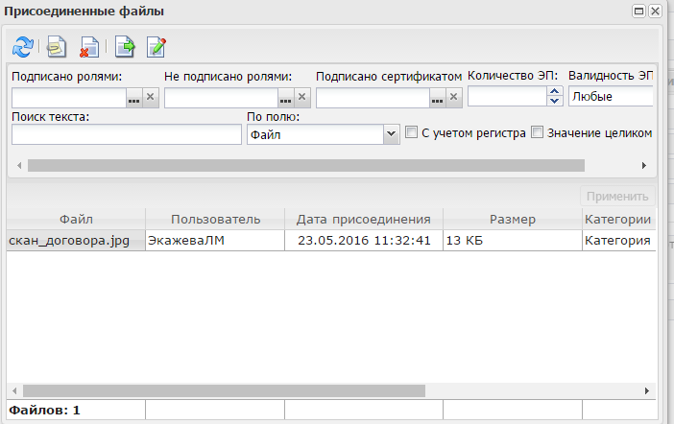

Далее необходимо отправить ЭД «Договор» на регистрацию в ФО, для этого необходимо выполнить действие Принять
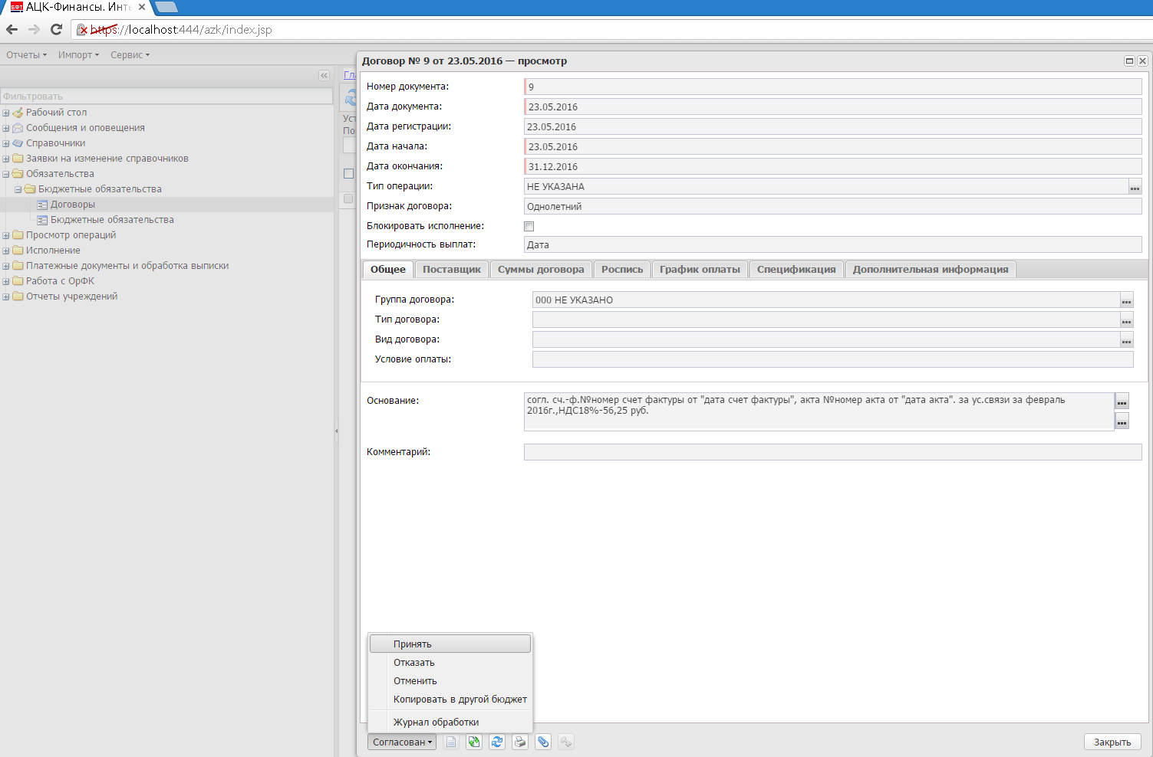
ЭД «Договор» перейдет на статус Принят и сформируется автоматически ЭД «Бюджетное обязательство» на статусе Резерв, которое резервирует лимиты под оплату договора
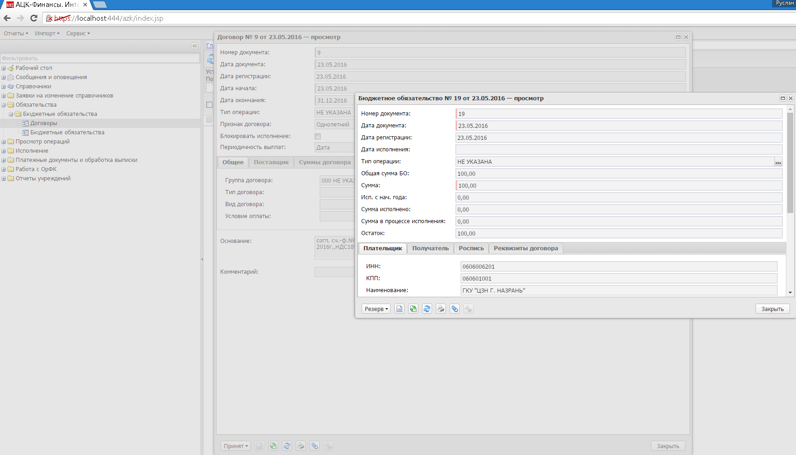
Закрываем все окошки и ожидаем регистрации договора в ФО
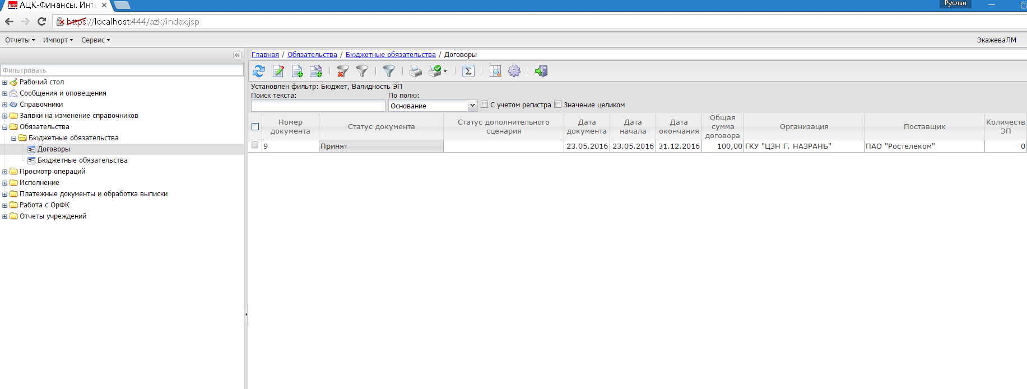

Далее ФО регистрирует ЭД «Договор»

Регистрация ЭД «Договор» на стороне ФО
Сотрудник ФО проходит по пункту меню Документы → Бюджетные обязательства → Договоры
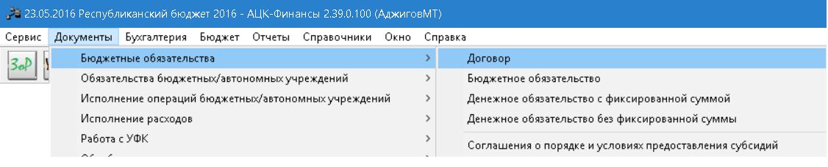
Находит ЭД «Договор» на статусе Принят. Проверяет подтверждающие документы в ЭД «Договор»
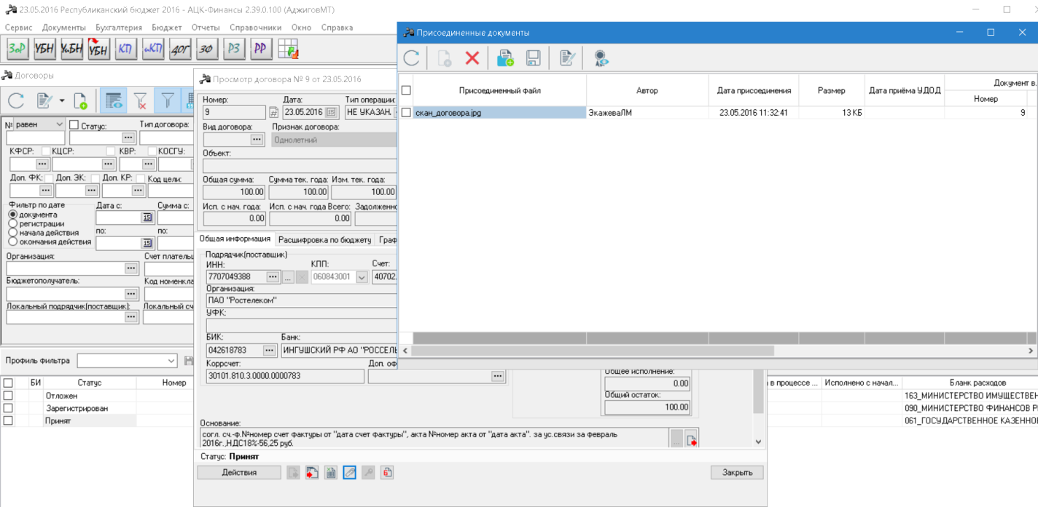
После проверки, ФО регистрирует ЭД «Договор», выполнив действие Зарегистрировать
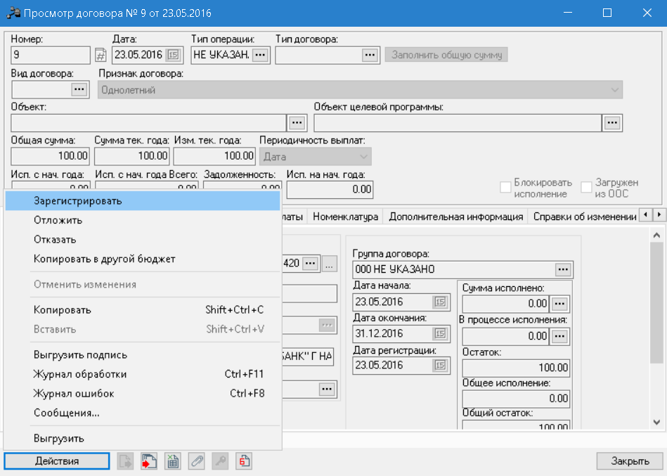

ЭД «Договор» перейдёт на статус Зарегистрирован
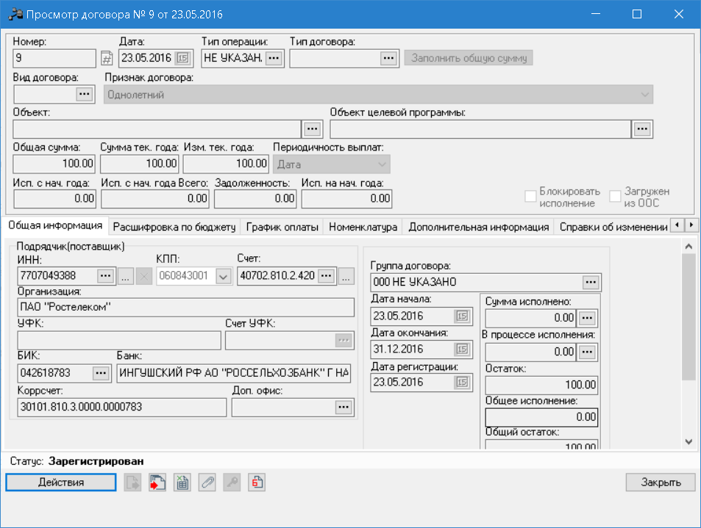

ПБС может видеть изменения статуса договора в списке документов и проводить расход по данному договору
